L’école Le loup conteur (Episode 5)

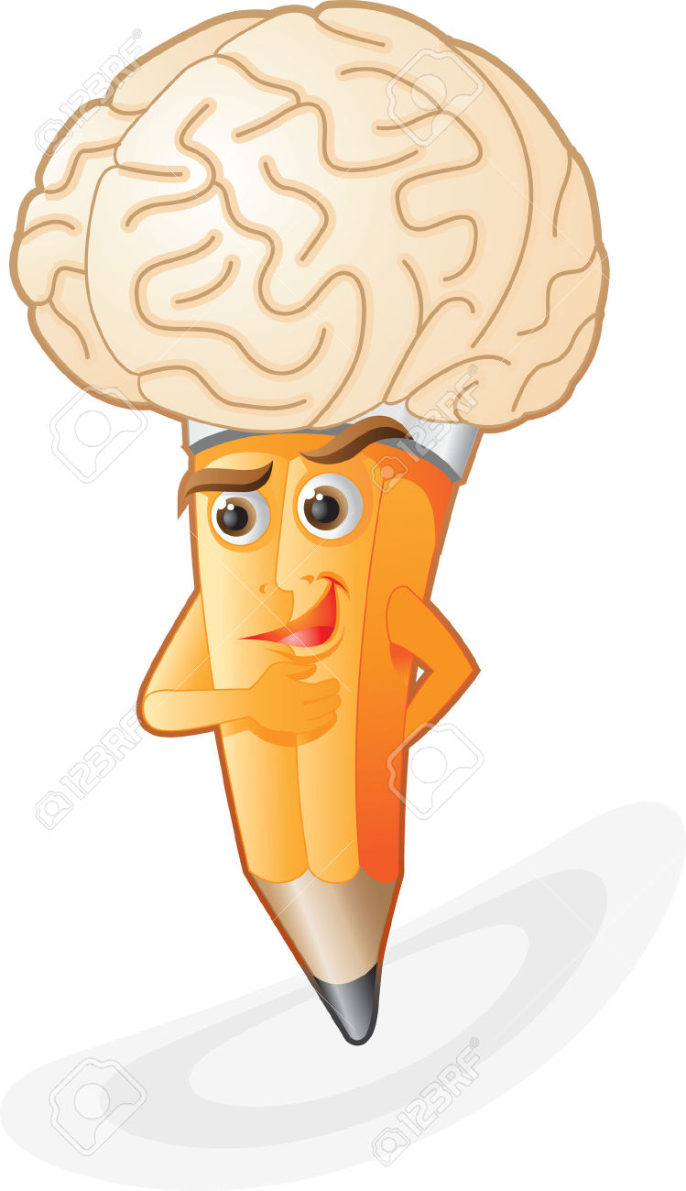 | Je retiens
 | Mots outils
 | Trois en train de ses est bien

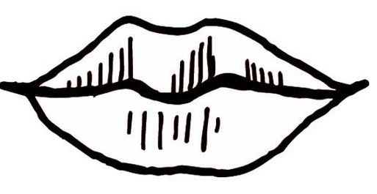
Je lis :

Le loup lit des histoires à ses trois amis : Les trois petits cochons, Le petit chaperon rouge….
« C’est bien d’avoir des amis », dit le loup.

Le loup lit des histoires à ses amis. Le loup a trois amis.

Le loup dit : « C’est bien d’avoir des amis. »

Le loup lit l’ histoire des trois petits cochons.

A l’école, le loup lit des histoires à ses amis.

Je lis une nouvelle phrase (avec aide si besoin) :

A l’école, le loup a appris à lire. A la ferme avec ses amis, le cochon, le canard et la vache, le loup lit et lit des histoires !
Il y a l’histoire des Trois petits cochons, l’histoire du petit chaperon rouge….
Le loup rit, il a des amis, il a appris à lire.

